BUDU ŠKOLÁKEM

21. ledna 2015

Ve středu 21. ledna jsme v naší škole přivítali budoucí školáčky a jejich zákonné zástupce. Cílem této akce bylo představit naší školu, rodiče provést po škole, ukázat jim učebny a informovat je o školním vzdělávání.

Děti si rozdělily budoucí učitelky 1. tříd Mgr. Pavla Fousová a Mgr. Iveta Rozhoňová. Ve třídách si děti vyzkoušely, jaké je to sedět v opravdové školní lavici a plnit úkoly pod vedením paní učitelky. Za odměnu poté odešly do prostor školní družiny. Tam už na ně čekaly paní vychovatelky spolu s dětmi z osmých a devátých tříd. Pro osmáky to byla zkušební akce před ostrým patronátem nad prvňáky v příštím školním roce. Hrou se všichni tak zabavili, že některým se ani nechtělo domů.

Zatím co si děti hrály, kolegové učitelé provázeli rodiče po škole. V cíli procházky – učebně chemie – pak proběhla informační beseda o škole. Rodiče seznámila
Mgr. Zdenka Voříšková především s výukou čtení pomocí metody SFUMATO, se kterou jsme v letošním roce začali. Dále měli rodiče možnost zeptat se na vše, co je zajímalo ohledně organizace výuky, zápisu, školní jídelny i školní družiny.

Myslím, že akce se vydařila, o čemž hovoří i dost vysoká návštěvnost. Navštívilo nás celkem 37 dětí a mezi nimi také 4 děti ze ZŠ Lnáře, které by k nám v příštím školním roce měly nastoupit do 6. ročníku. Všem děkujeme za návštěvu.

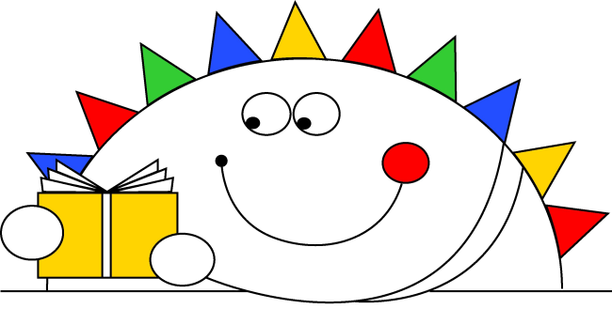
Mgr. Dana Houzarová

